Nota de prensa

En Florencia (Italia)
Hondureña María Echeverri gana premio de Arte de Joyería en exposición mundial

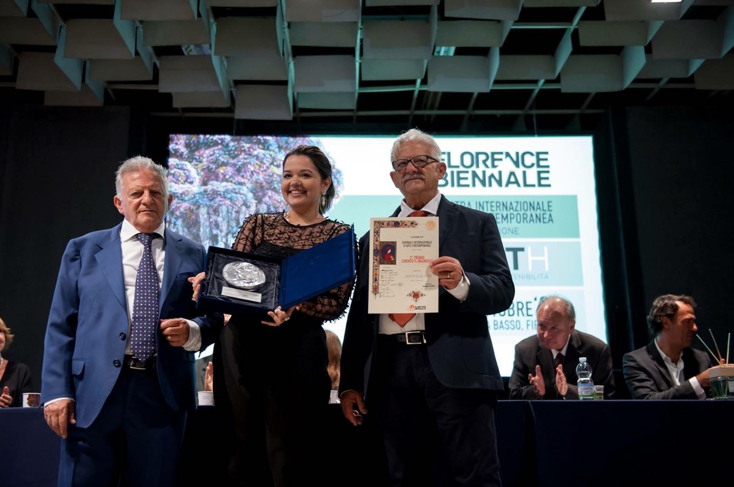
En la XI Edición Bienal de Muestra Contemporánea de Arte que se realizó del 6 al 15 de octubre en Florencia (Italia), la hondureña María Echeverri se hizo acreedora al premio al segundo lugar Lorenzo Il Magnífico, en la categoría Arte de Joyería.

El evento se realiza cada dos años con artistas o representantes de más de 70 países, que compiten en 12 categorías de arte, en busca de convertirse en ganadores del Premio Lorenzo Il Magnífico.

La reciente exposición tenía como punto de partida los temas Tierra, Creatividad y Sustentabilidad, escogidos para la decimoprimera edición realizada en Florencia y en la que participó Echeverri.

El premio al que se hizo acreedora Echeverri es el segundo lugar en la categoría “Gioello D´Arte/ Jewellery Art”, del prestigioso concurso y en el que la hondureña presentó distintos artículos de joyería que se hicieron merecedores de la distinción.

Para cada edición de la Bienal de Florencia, un jurado internacional compuesto por distinguidos académicos, historiadores de arte y críticos de diferentes países confiere el Premio Lorenzo Il Magnífico a los mejores artistas expositores.

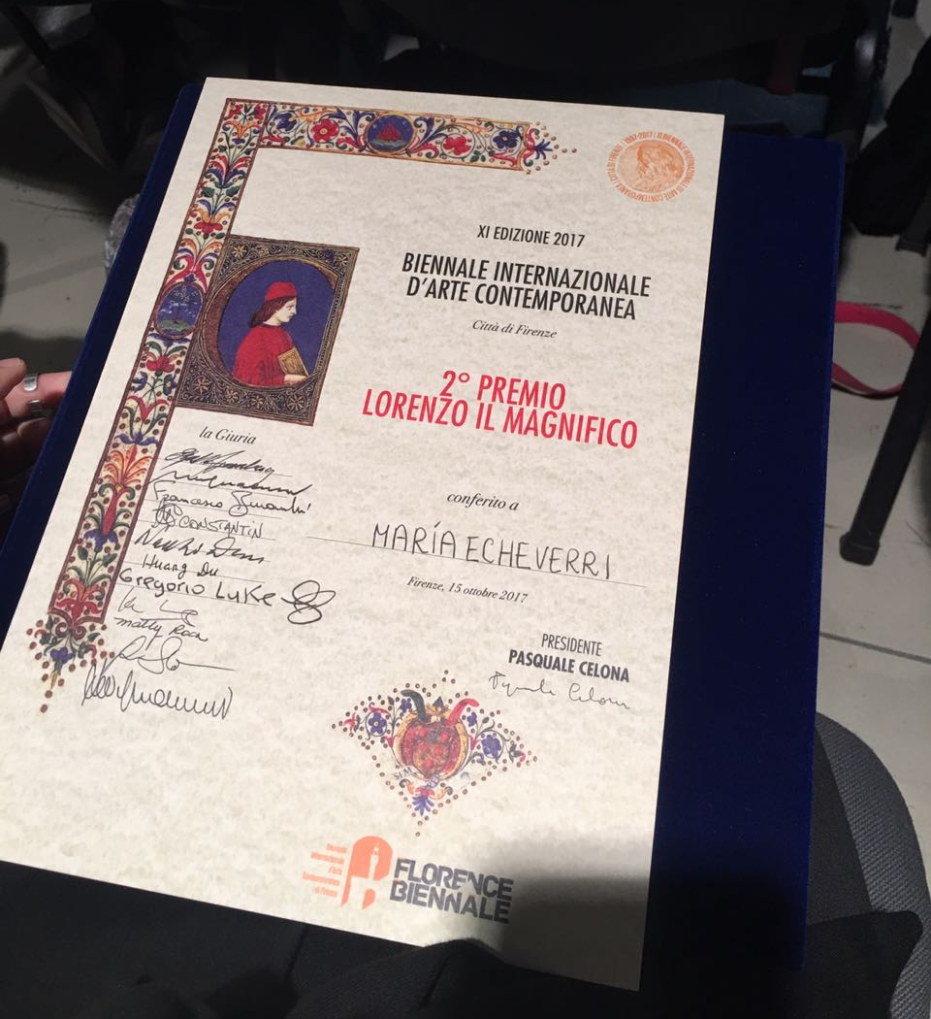
Los artistas compiten en una gama de categorías de arte y la XI edición de la Bienal de Florencia incluyó Dibujo y Caligrafía, Pintura, Técnica Mixta, Escultura, Arte Cerámico, Arte Textil y Fibra, Arte de Joyería, Fotografía, Arte Digital, Video Arte, Arte de instalación y Arte de rendimiento.

El premio Lorenzo Il Magnífico

Este premio evoca la historia de Florencia en una época de esplendor de las artes, de la que se presentó un renacimiento duradero en la época de Lorenzo de Médici, conocido como "el Magnífico" (1449-1492).

El premio es una medalla que contiene el retrato en relieve del considerado florentino humanista y patrón de las artes, que lleva su nombre y fue realizado por el escultor Mario Pachioli.

Lorenzo Il Magnífico es considerado el señor de Florencia y patrón de las artes en el Renacimiento. Fue uno de los mayores promotores del esplendor del Renacimiento italiano.

Escritor y humanista, se rodeó de artistas e intelectuales y promovió el desarrollo artístico de Florencia. Gracias a él, se fundó la primera Academia de Arte en Europa, donde, entre otros, un muy joven Miguel Ángel recibió su formación artística.

